Реферат на тему:
Общая характеристика производственного процесса

Содержание

Введение 3
1. Понятие и виды производственного процесса 4
2. Основные принципы организации
производственного процесса 13
3. Типы производств и
их технико-экономическая характеристика 18
4. Производственная структура предприятия 21
5. Производственный цикл и его структура 24
Заключение 34
Введение

Современное предприятие, на котором кооперируются усилия большого числа рабочих, ИТР и служащих, применяются разнообразные производства, может эффективно осуществлять свою деятельность только при рациональной организации производства.
Под организацией производства следует понимать систему научно обоснованных мер, направленных на создание наиболее рациональной структуры предприятия и его подразделений, на целесообразное сочетание и соединение во времени и пространстве трудовых и технологических процессов, а также средств производства с целью эффективного выполнения плановых заданий и достижения наилучших конечных результатов. Таким образом, в пределах предприятия организуется единый производственный процесс, представляющий собой систему взаимосвязанных, целенаправленных технологических и трудовых процессов.
Целью данной работы является изучение основных характеристик производственного процесса и его организации.
В качестве задач работы выделим:
-рассмотрение понятия и классификации производственного процесса;
-раскрытие основных принципов организации производственного процесса;
-изучение различных типов производства и их характеристика;
-анализ производственный структуры предприятия и производственного цикла.
1. Понятие и виды производственного процесса

Задача предприятия состоит в том, чтобы воспринять "на входе" факторы производства (затраты), переработать их и "на выходе" выдать продукцию (результат) (схема 1.). Такого рода трансформационный процесс обозначается как "производство". Его цель – в конечном итоге улучшить уже имеющееся, чтобы увеличить таким образом запас средств, пригодных для удовлетворения потребностей.
Производственный процесс состоит в том, чтобы преобразовать затраты ("вход") в результат ("выход"); при этом необходимо соблюдение ряда правил игры.
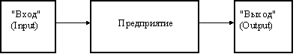
Рис. 1. Основная структура производственного процесса

Между затратами на "входе" (Input) и результатом на "выходе"(Output), а также параллельно этому на предприятии происходят многочисленные действия ("решаются задачи"), которые только в их единстве полностью описывают производственный процесс (схема 2). Рассмотрим здесь лишь коротко охарактеризованные частные задачи производственного процесса.
Производственный процесс состоит из частных задач обеспечения (снабжения), складирования (хранения), изготовления продукции, сбыта, финансирования, обучения персонала и внедрения новых технологий, а также управления.
К задаче снабжения предприятия относятся покупка или аренда (лизинг) средств производства, покупка сырья (для предприятий с материально-вещественной продукцией), прием на работу сотрудников.
К задаче складирования (хранения) относятся все производственные работы, которые возникают перед собственно процессом производства (изготовления) продукции в связи со складированием средств производства, сырья и материалов, а после него – со складированием и хранением готовой продукции.
В задаче изготовления продукции речь идет о производственных работах в рамках производственного процесса. На предприятиях, изготавливающих материально-вещественную продукцию, они в значительной степени определяются технологической составляющей. В частности, необходимо определить когда, какая продукция, в каком месте, с использованием каких производственных факторов должна быть изготовлена ("производственное планирование").
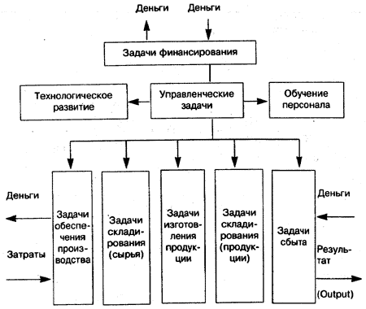
Рис. 2. Частные задачи производственного процесса

Задача сбыта продукции связана с исследованием рынка сбыта, воздействия на него (например, путем рекламы), а также с продажей или сдачей в аренду продукции предприятия.
Задача финансирования находится между сбытом и снабжением: путем продажи продукции, или результата производственного процесса (Output) зарабатывают деньги, а при снабжении (или обеспечении производства – Input) деньги тратят. Однако часто отток и приток денег не одинаковы (не покрывают друг друга). Так, крупные инвестиции могут не компенсироваться выручкой от продаж. Поэтому временный недостаток средств для уплаты по просроченным ссудам и излишек денежных средств, затраченных на предоставление кредитов (лизинга, аренды), относятся к типичным задачам финансирования. Сюда же в рамках "финансового менеджмента" относят получение дохода (прибыли), как и вложение капиталов в другие предприятия через рынок капиталов.
Обучение персонала и внедрение новых технологий должны дать возможность сотрудникам постоянно повышать квалификацию, и они благодаря этому были бы в состоянии внедрять и развивать новейшие технологии во всех сферах предприятия и особенно в области новой продукции и производственных технологий.
Задача управления (руководства) включает работы, которые охватывают подготовку и принятие руководящих решений с целью руководства и управления всеми другими производственными работами на предприятии. В связи с этим особое значение приобретает бухгалтерский учет на предприятии (включая годовой баланс, анализ издержек, производственную статистику, финансирование). Бухгалтерский учет должен полностью включать и оценивать все текущие документы, которые характеризуют производственный процесс
Частные задачи производственного процесса ("Input" – "Output") и их связь с процессом создания стоимости могут рассматриваться как "стоимостная цепочка", которая связывает между собой звенья (поставщики и потребители), расположенные до и после непосредственно процесса изготовления продукции (производственного процесса).
Включая вышесказанное – производственный процесс есть процесс воспроизводства материальных благ и производственных отношений.
Как процесс воспроизводства материальных благ производственный процесс является совокупностью процессов труда и естественных процессов, необходимых для изготовления определенного вида продукции.
Основными элементами, определяющими процесс труда, а следовательно, и производственный процесс, являются целесообразная деятельность (или сам труд), предметы труда и средства труда.
Целесообразная деятельность (или сам труд) осуществляется человеком, который затрачивает нервно-мышечную энергию для выполнения различных механических движений, наблюдения и контроля за воздействием орудий труда на предметы труда.
Предметы труда определяются той продукцией, которая выпускается предприятием. Основной продукцией машиностроительных заводов являются различного рода изделия. Согласно ГОСТ 2.101–68 изделием называется любой предмет или набор предметов труда, подлежащих изготовлению на предприятии. В зависимости от назначения различают изделия основного производства и изделия вспомогательного производства.
К изделиям основного производства относятся изделия, предназначенные для товарной продукции. К изделиям вспомогательного производства следует относить изделия, предназначенные только для собственных нужд предприятия, изготовляющего их (например, инструмент собственного производства). Изделия, предназначенные для реализации, но одновременно используемые и для собственных нужд предприятия, следует относить к изделиям вспомогательного производства в той части, в которой они используются для собственных нужд.
Различают следующие виды изделий: детали, сборочные единицы, комплексы и комплекты.
Кроме того, изделия делят на: а) неспецифицированные (детали), если они не имеют составных частей; б) специфированные (сборочные единицы, комплексы, комплекты), если они состоят из двух и более составных частей. Составной частью может быть любое изделие (деталь, сборочная единица, комплекс и комплект).
Деталь – предмет, который не может быть разделен на части без разрушения его. Деталь может состоять из нескольких частей (предметов), приведенных в постоянное неделимое состояние каким-либо способом (например, сваркой).
Сборочная единица (узел)– разъемное или неразъемное сопряжение нескольких деталей.
Комплексы и комплекты могут состоять из соединенных между собой сборочных единиц и деталей,
Изделия характеризуются приводимыми ниже качественными и количественными параметрами.
1. Конструктивной сложностью. Она зависит от числа входящих в изделие деталей и сборочных единиц; это число может колебаться от нескольких штук (простые изделия) до десятков тысяч (сложные изделия).
2. Размерами и массой. Размеры могут колебаться в 'пределах от нескольких миллиметров (или даже меньше) до нескольких десятков (даже сотен) метров (например, морские суда). Масса изделия зависит от размеров и соответственно может изменяться от граммов (миллиграммов) до десятков (и тысяч) тонн. С этой точки зрения все изделия делят на мелкие, средние и крупные. Границы их деления зависят от отрасли машиностроения (вида продукции).
3. Видами, марками и типоразмерами применяемых материалов. Число их достигает десятков (даже сотен) тысяч.
4. Трудоемкостью обработки деталей и сборки сборочных единицей изделия в целом. Она может изменяться от долей нормо-минуты до нескольких тысяч нормо-часов. По этому признаку различают нетрудоемкие (малотрудоемкие) и трудоемкие изделия.
5. Степенью точности и шероховатости обработки деталей и точности сборки сборочных единиц и изделий. В связи с этим изделия подразделяют на высокоточные, точные и низкоточные.
6. Удельным весом стандартных, нормализованных и унифицированных деталей и сборочных единиц.
7. Числом изготовляемых изделий; оно может колебаться от единиц до миллионов в год.
Характеристики изделий во многом предопределяют организацию производственного процесса в пространстве и во времени.
Так, от конструктивной сложности изделий зависит число обрабатывающих и сборочных цехов или участков и соотношение между ними.
Чем сложнее изделие тем больший удельный вес занимают сборочные работы и сборочные участки и цехи в структуре предприятия. Размер, масса и количество изделий влияют на организацию их сборки; на создание того или иного вида поточного производства; организацию транспортировки деталей, сборочных единиц и изделий по рабочим местам, участкам и цехам; во многом определяют вид движения по рабочим местам (операциям) и длительность производственного цикла.
Для крупных и тяжелых изделий применяют неподвижные поточные линии с периодическим движением конвейеров. Для их транспортировки используются подъемные краны и специальные транспортные средства. Движение их по операциям организуется в основном по параллельному, виду. Длительность производственного цикла изготовления таких изделий большая, она измеряется иногда годами.
Иногда приходится в механических цехах организовывать участки крупных, мелких и средних деталей.
От вида и марки обрабатываемых материалов зависит необходимость сочетания тех или иных заготовительных и обрабатывающих участков или цехов.
При наличии большого числа заготовок из литья и поковок требуется создание литейных цехов (чугунолитейных, сталелитейных, цветного литья и других), кузнечных и прессовых (горячего и холодного прессования) цехов. При изготовлении многих заготовок из прокатного материала потребуются заготовительные участки или цехи. При механической обработке деталей из цветных металлов приходится, как правило, организовывать отдельные участки.
Степень точности и чистоты обработки и сборки влияет на состав оборудования и участков, их расположение.
Для обработки особо точных деталей и сборки сборочных единиц и изделий необходима организовывать отдельные участки, так как при этом требуется создание особых санитарно-гигиенических условий.
От удельного веса стандартных, нормализованных и унифицированных деталей и сборочных единиц зависит состав оборудования, участков и цехов.
Изготовление стандартных и нормализованных деталей, как правило, ведется на специальных участках или в специальных цехах. Для них организуется поточно-массовое производство.
Трудоемкость и число изготовляемых изделий влияют на состав и количество оборудования, цехов и участков, их расположение, возможность организации поточного производства, длительность производственного цикла, величину незавершенного производства, себестоимость и другие экономические показатели работы предприятия. Изделия, которые не изготовляют на данном предприятии, а получают в готовом виде, относятся к покупным. Их называют также комплектующими изделиями.
На каждом машиностроительном заводе обычно одновременно изготовляется несколько изделий, различных по конструкции и размерам. Перечень всех видов изделий, выпускаемых заводом, называется номенклатурой.
К средствам труда относятся орудия производства, земля, здания и сооружения, транспортные средства. В составе средств труда определяющая роль принадлежит оборудованию, особенно рабочим машинам.
На каждую единицу оборудования предприятием-изготовителем составляется паспорт, в котором указывается дата изготовления оборудования и полный перечень его технических характеристик (скорость обработки, мощность двигателей, допускаемые усилия, правила обслуживания и эксплуатаций и др.).
Сочетание элементов процесса труда (труд определенной квалификации, орудия и предметы труда) и частичных производственный процессов (изготовление отдельных узлов готового продукта или выполнение определенной стадии процесса изготовления продукции) осуществляется по качественным и количественным признакам и ведется в нескольких направлениях. Различают поэлементный (функциональный), пространственный и временной разрезы организации производства.
Поэлементный разрез организации производства связан с упорядочением техники, технологии, предметов труда, орудии и самого труда в единый процесс производства. Организация производства предполагает внедрение наиболее производительных машин и оборудования, обеспечивающих высокий уровень механизации и автоматизации производственного процесса; использование высококачественных и эффективных материалов; совершенствование конструкций и моделей выпускаемых изделий; интенсификацию и внедрение более прогрессивных технологических режимов.
Основная задача поэлементной организации производства состоит в правильном и рациональном подборе состава оборудования, инструментов, материалов, заготовок и квалификационного состава кадров, с тем чтобы обеспечить полное их использование в процессе производства. Проблема взаимного соответствия элементов процесса производства особенно актуальна в сложных высокомеханизированных и автоматизированных процессах при динамичной номенклатуре производства. Сочетание частичных производственных процессов обеспечивает пространственная и временная организация производства. Производственный процесс включает множество частичных процессов, направленных на изготовление готового продукта. Классификация производственных процессов показана на рис. 3.
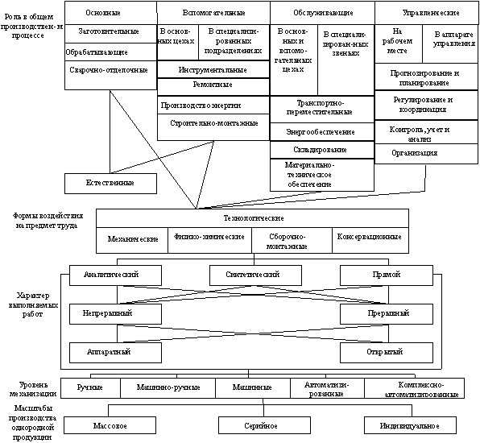
Рис. 3. Классификация производственных процессов
2. Основные принципы организации
производственного процесса

Производственный процесс - это совокупность всех действий людей и средств производства, направленных на изготовление продукции. Производственный процесс состоит из следующих процессов:

основные | - это технологические процессы, в ходе которых происходят изменения геометрических форм, размеров и физико-химических свойств продукции;
вспомогательные | - это процессы, которые обеспечивают бесперебойное протекание основных процессов (изготовление и ремонт инструментов и оснастки; ремонт оборудования; обеспечение всеми видами энергий (электрической, тепловой, пара, воды, сжатого воздуха и т.д.);
обслуживающие | - это процессы, связанные с обслуживанием как основных, так и вспомогательных процессов но в результате которых продукция не создается (хранение, транспортировка, технический контроль и т.д.).

В условиях автоматизированного, автоматического и гибкого интегрированного производств вспомогательные и обслуживающие процессы в той или иной степени объединяются с основными и становятся неотъемлемой частью процессов производства продукции, что будет рассмотрено более подробно позже.
Технологические процессы, в свою очередь, делятся на фазы.
Фаза - комплекс работ, выполнение которых характеризует завершение определенной части технологического процесса и связано с переходом предмета труда из одного качественного состояния в другое.
В машиностроении и приборостроении технологические процессы в основном делятся на три фазы:
-заготовительная;
-обрабатывающая;
-сборочная.
Фазная структура технологических процессов представлена на рис.4.
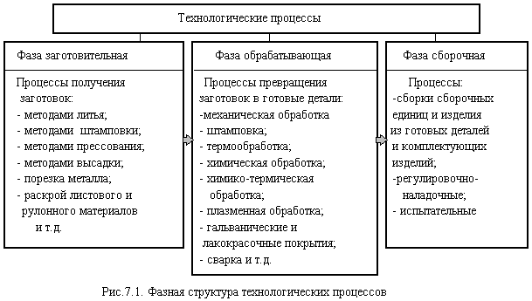
Технологический процесс состоит из последовательно выполняемых над данным предметом труда технологических действий - операций.
Операция - часть технологического процесса, выполняемая на одном рабочем месте (станке, стенде, агрегате и т.д.), состоящая из ряда действий над каждым предметом труда или группой совместно обрабатываемых предметов.
Операции, которые не ведут к изменению геометрических форм, размеров, физико-химических свойств предметов труда, относятся к не технологическим операциям (транспортные, погрузочно-разгрузочные, контрольные, испытательные, комплектовочные и др.).
Операции различаются также в зависимости от применяемых средств труда:
-ручные - выполняемые без применения машин, механизмов и механизированного инструмента;
-машинно-ручные - выполняемые с помощью машин или ручного инструмента при непрерывном участии рабочего;
-машинные - выполняемые на станках, установках, агрегатах при ограниченном участии рабочего (например, установка, закрепление, пуск и остановка станка, раскрепление и снятие детали и т.д.);
- автоматизированные - выполняемые на автоматическом оборудовании или автоматических линиях.
Аппаратурные процессы характеризуются выполнением машинных и автоматических операций в специальных агрегатах (печах, установках, ваннах и т.д.).
Принципы - это исходные положения, на основе которых осуществляется построение, функционирование и развитие производственного процесса.
Соблюдение принципов организации производственного процесса - одно из основополагающих условий эффективной деятельности предприятия.
Основные принципы организации производственного процесса и их содержание приведены в таблице 1.
Таблица 1
Основные принципы организации производственного процесса
№  п/п | Принципы | Основные положения
1 | Пропорциональности | Пропорциональная производительность в единицу времени всех производственных подразделений предприятия (цехов, участков) и отдельных рабочих мест.
2 | Дифференциации | Разделение производственного процесса изготовления одноименных изделий между отдельными подразделениями предприятия (например, по технологическому)
3 | Комбинирования | Объединение всех или части разнохарактерных процессов по изготовлению определенного вида изделия в пределах одного участка, цеха, производства
4 | Концентрации | Сосредоточение выполнения определенных производственных операций по изготовлению технологически однородной продукции или выполнению функционально однородных работ на отдельных участках и рабочих местах
5 | Специализации | Формы разделения труда на предприятии, в цехе. Закрепление за каждым подразделением предприятия ограниченной номенклатуры работ, операций, деталей, изделий
6 | Универсализации | Определенное рабочее место или производственное подразделение занято изготовлением изделий и деталей широкого ассортимента или выполнением различных производственных операций
7 | Стандартизации | Под принципом стандартизации в организации производственного процесса понимают разработку, установление и применение однообразных условий, обеспечивающих наилучшее его протекание
8 | Параллельности | Одновременное выполнение технологического процесса на всех или некоторых его операциях. Реализация данного принципа существенно сокращает производственный цикл изготовления изделия
9 | Прямоточности | Требование прямолинейности движения предметов труда по ходу технологического процесса, то есть по кратчайшему пути прохождения изделием всех фаз производственного процесса без возвратов в его движении
10 | Непрерывности | Сведение к минимуму всех перерывов в процессе производства конкретного изделия
11 | Ритмичности | Выпуск в равные промежутки времени равного количества изделий
12 | Автоматичности | Максимально возможное и экономически целесообразное освобождение рабочего от затрат ручного труда на основе применения автоматического оборудования

Экономическая эффективность рациональной организации производственного процесса выражается в сокращении длительности производственного цикла изделий, в снижении издержек на производство продукции, улучшении использования основных производственных фондов и увеличении оборачиваемости оборотных средств.
3. Типы производств и
их технико-экономическая характеристика

Тип производства - совокупность его организационных, технических и экономических особенностей. Тип производства определяется следующими факторами:
-номенклатурой выпускаемых изделий;
-объемом выпуска;
-степенью постоянства номенклатуры выпускаемых изделий;
- характером загрузки рабочих мест.
В зависимости от уровня концентрации и специализации различают три типа производств:
-единичное;
- серийное;
- массовое.
По типам производства классифицируются предприятия, участки и отдельные рабочие места. Тип производства предприятия определяется типом производства ведущего цеха, а тип производства цеха - характеристикой участка, где выполняются наиболее ответственные операции и сосредоточена основная часть производственных фондов.
Отнесение завода к тому или иному типу производства носит условный характер, поскольку на предприятии и даже в отдельных цехах может иметь место сочетание различных типов производства.
Единичное производство характеризуется широкой номенклатурой изготовляемых изделий, малым объемом их выпуска, выполнением на каждом рабочем месте весьма разнообразных операций.
В серийном производстве изготовляется относительно ограниченная номенклатура изделий (партиями). За одним рабочим местом, как правило, закреплено несколько операций.
Массовое производство характеризуется узкой номенклатурой и большим объемом выпуска изделий, непрерывно изготовляемых в течение продолжительного времени на узкоспециализированных рабочих местах.
Тип производства оказывает решающее влияние на особенности организации производства, его экономические показатели, структуру себестоимости (в единичном производстве высока доля живого труда, а в массовом - затраты на ремонтно-эксплуатационные нужды и содержание оборудования), разный уровень оснащенности.
Сравнение по факторам типов производств приведено в таблице 2.
Таблица 2

№ п/п | Факторы | Тип производства
№ п/п | Факторы | единичное | серийное | массовое
1 | Номенклатура изготавливаемых изделий | Большая | Ограниченная | Малая
2 | Постоянство номенклатуры | Отсутствует | Имеется | Имеется
3 | Объем выпуска | Малый | Средний | Большой
4 | Закрепление операций за рабочими местами | Отсутствует | Частичное | Полное
5 | Применяемое оборудование | Универсальное | Универсальное + специальное (частично) | В основном специальное
6 | Применяемые инструменты и оснастка | Универсальные | Универсальные + специальные | В основном специальные
7 | Квалификация рабочих | Высокая | Средняя | В основном низкая
8 | Себестоимость продукции | Высокая | Средняя | Низкая
9 | Производственная специализация цехов и участков | Технологическая | Смешанная | Предметная

4. Производственная структура предприятия

Производственная структура предприятия - это совокупность производственных единиц предприятия (цехов, служб), входящих в его состав и формы связей между ними. Производственная структура зависит от вида выпускаемой продукции и его номенклатуры, типа производства и форм его специализации, от особенностей технологических процессов. Причем последние являются важнейшим фактором, определяющим производственную структуру предприятия. Производственная структура - это, по существу, форма
Характеристики типов производств по организации производственного процесса. В ней различают подразделения производств:
- основного,
-вспомогательного,
- обслуживающего.
В цехах (подразделениях) основного производства предметы труда превращаются в готовую продукцию. Цехи (подразделения) вспомогательного производства обеспечивают условия для функционирования основного производства (инструменты, энергия, ремонт оборудования). Подразделения обслуживающего производства обеспечивают основное и вспомогательное производства транспортом, складами (хранение), техническим контролем и т.д.
Таким образом, в составе предприятия выделяются основные, вспомогательные и обслуживающие цехи и хозяйства производственного назначения.
В свою очередь цехи основного производства (в машиностроении, приборостроении) подразделяются:
- на заготовительные;
-обрабатывающие;
- сборочные.
Заготовительные цехи осуществляют предварительное формообразование деталей изделия (литье, горячая штамповка, резка заготовок и т.д.)
В обрабатывающих цехах производится обработка деталей механическая, термическая, химико-термическая, гальваническая, сварка, лакокрасочные покрытия и т.д.
В сборочных цехах производят сборку сборочных единиц и изделий, их регулировку, наладку, испытания. На основе производственной структуры разрабатывается генеральный план предприятия, т.е. пространственное расположение всех цехов и служб, а также путей и коммуникаций на территории завода. При этом должна быть обеспечена прямоточность материальных потоков. Цехи должны быть расположены в последовательности выполнения производственного процесса. Цех - это основная структурная производственная единица предприятия, административно обособленная и специализирующаяся на выпуске определенной детали или изделий либо на выполнении технологически однородных или одинакового назначения работ. Цехи делятся на участки, представляющие собой объединенную по определенным признакам группу рабочих мест. Производственная структура цеха показана на рис. 2.
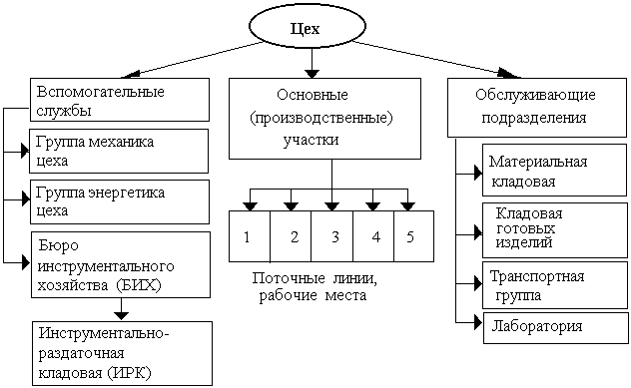
Рис. 5. Производственная структура цеха
Цехи и участки создаются по принципу специализации:
-технологической;
-предметной;
-предметно-замкнутой;
- смешанной.
Технологическая специализация основана на единстве применяемых технологических процессов. При этом обеспечивается высокая загрузка оборудования, но затрудняется оперативно- производственное планирование, удлиняется производственный цикл из-за увеличений транспортных операций. Технологическая специализация применяется в основном в единичном и мелкосерийном производствах.
Предметная специализация основана на сосредоточении деятельности цехов (участков) на выпуске однородной продукции. Это позволяет концентрировать производство детали или изделия в рамках цеха (участка), что создает предпосылки для организации прямоточного производства, упрощает планирование и учет, сокращает производственный цикл. Предметная специализация характерна для крупносерийного и массового производств.
Если в пределах цеха или участка осуществляется законченный цикл изготовления детали или изделия, это подразделение называется предметно-замкнутым.
Цехи (участки), организованные по предметно-замкнутому принципу специализации, обладают значительными экономическими преимуществами, так как при этом сокращается длительность производственного цикла в результате полного или частичного устранения встречных или возвратных перемещений, снижаются потери времени на переналадку оборудования, упрощается система планирования и оперативного управления ходом производства.
5. Производственный цикл и его структура

Производственный цикл - календарный период времени, в течение которого материал, обрабатываемый предмет проходит все операции производственного процесса или определенной его части и превращается в готовую продукцию. Он выражается в календарных днях или в часах.
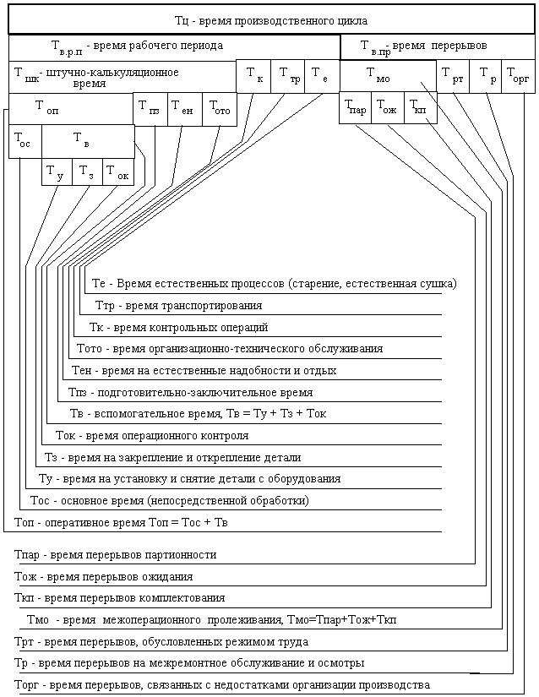
Рис. 6. Структура производственного цикла
Длительность производственного цикла определяется по формуле:
Т_{ц} = Т_{врп} + Т_{впр},
где Т_{врп} - время рабочего процесса;
Т_{впр} - время перерывов.
Во время рабочего периода выполняются технологические операции
Т_{врп} = Т_{шк} + Т_{к} + Т_{тр} + Т_{е},
где Т_{шк} - штучно-калькуляционное время;
Т_{к} - время контрольных операций;
Т_{тр} - время транспортирования предметов труда;
Т_{е} - время естественных процессов (старения, релаксации, естественной сушки, отстоя взвесей в жидкостях и т.п.).
Сумму времен штучного, контрольных операций, транспортирования называют операционным временем (Т_{опр}):
Т_{опр} = Т_{шк} + Т_{к} + Т_{тр}.
В операционный цикл Тк и Ттр включены условно, так как в организационном отношении они не отличаются от технологических операций, штучно-калькуляционное время рассчитывается по формуле
Т_{шк} = Т_{оп} + Т_{пз} + Т_{ен} +Т_{ото},
где Т_{оп} - оперативное время;
Т_{пз} - подготовительно-заключительное время при обработке новой партии деталей;
Т_{ен} - время на отдых и естественные надобности рабочих;
Т_{ото} - время организационного и технического обслуживания (получение и сдача инструмента, уборка рабочего места, смазка оборудования и т.п.).
Оперативное время (Т_{оп}) в свою очередь состоит из основного (Т_{ос}) и вспомогательного времени (Т_{в}):
Т_{оп} = Т_{ос} + Т_{в},
Основное время - это непосредственное время обработки или выполнения работы.
Вспомогательное время:
Т_{в} = Т_{у} + Т_{з} + Т_{ок},
где Т_{у} - время установки и снятия детали (сборочной единицы) с оборудования;
Т_{з} - время закрепления и открепления детали в приспособлении;
Т_{ок} - время операционного контроля рабочего (с остановкой оборудования) в ходе операции.
Время перерывов (Т_{впр}) обусловлено режимом труда (Т_{рт}), межоперационным пролеживанием детали (Т_{мо}), временем перерывов на межремонтное обслуживание и осмотры оборудования (Т_{р}) и временем перерывов, связанных с недостатками организации производства (Т_{орг}):
Т_{впр} = Т_{мо} + Т_{рт} + Т_{р} + Т_{орг}.
Время межоперационного пролеживания (Т_{мо}) определяется временем перерывов партионности (Т_{пар}), перерывов ожидания (Т_{ож}) и перерывов комплектования (Т_{кп}):
Т_{мо} = Т_{пар} + Т_{ож} + Т_{кп}.
Перерывы партионности (Т_{пар}) возникают при изготовлении изделий партиями и обусловлены пролеживанием обработанных деталей до готовности всех деталей в партии на технологической операции.
Перерывы ожидания (Т_{ож}) вызываются несогласованной длительностью смежных операций технологического процесса.
Перерывы комплектования (Т_{кп}) возникают при переходе от одной фазы производственного процесса к другой.
Таким образом, в общем виде производственный цикл выражается формулой
Т_{ц} = Т_{опр} + Т_{е} + Т_{мо} + Т_{рт} + Т_{р} + Т_{орг}.
При расчете производственного цикла необходимо учитывать перекрытие некоторых элементов времени либо технологическим временем, либо временем межоперационного пролеживания. Время транспортировки предметов труда (Т_{тр}) и время выборочного контроля качества (Т_{к}) являются перекрываемыми элементами.
Исходя из сказанного, производственный цикл можно выразить формулой
Т_{ц} = (Т_{шк} + Т_{мо}) k_{пер} k_{ор} + Т_{е},
где k_{пер} - коэффициент перевода рабочих дней в календарные (отношение числа календарных дней D_{к} к числу рабочих дней в году D_{р}, k_{пер}=D_{к}/D_{р});
k_{ор} - коэффициент, учитывающий перерывы на межремонтное обслуживание оборудования и организационные неполадки (обычно 1,15 - 1,2).
В серийном производстве изделия изготовляются партиями.
Производственная партия - это группа изделий одного наименования и типоразмера, запускаемых в производство в течение определенного интервала времени при одном и том же подготовительно-заключительном времени на операцию.
Операционная партия - производственная партия или ее часть, поступающая на рабочее место для выполнения технологической операции.
Различают простой и сложный производственные циклы. Простой производственный цикл - это цикл изготовления детали. Сложный производственный цикл – это цикл изготовления изделия. Длительность производственного цикла в большой степени зависит от способа передачи детали (изделия) с операции на операцию. Существуют три вида движения детали (изделия) в процессе ее изготовления:
-последовательный;
-параллельный;
-параллельно-последовательный .
Наиболее экономически эффективной формой организации производственного процесса является поточное производство, признаки которого:
-закрепление одного или ограниченного числа наименований изделий за определенной группой рабочих мест;
-ритмическая повторяемость согласованных во времени технологических и вспомогательных операций;
-специализация рабочих мест;
-расположение оборудования и рабочих мест по ходу технологического процесса;
-применение специальных транспортных средств для межоперационной передачи изделий.
При поточном производстве реализуются принципы:
-специализации;
-параллельности;
-пропорциональности;
-прямоточности;
-непрерывности;
-ритмичности.
Поточное производство обеспечивает самую высокую производительность труда, низкую себестоимость продукции, наиболее короткий производственный цикл. Основой (первичным звеном) поточного производства является поточная линия.
При проектировании и организации поточных линий выполняются расчеты показателей, определяющих регламент работы линии и методы выполнения технологических операций.
Такт поточной линии - промежуток времени между выпуском изделий (деталей, сборочных единиц) с последней операции или их запуском на первую операцию поточной линии.
Исходные данные расчета такта:
-производственное задание на год (месяц, смену);
- плановый фонд рабочего времени за этот же период;
- - планируемые технологические пооперационные потери.
Такт поточной линии рассчитывается по формуле
r = F_{д} / Q_{вып,}
где r - такт поточной линии (в мин);
F_{д} - действительный годовой фонд времени работы линии в планируемом периоде (мин);
Q_{вып} - плановое задание на тот же период времени (шт.).
F_{д} = D_{раб} d_{см} T_{см} k_{пер} k_{рем},
где D_{раб} - число рабочих дней в году;
d_{см} - количество рабочих смен в сутки;
T_{см} - продолжительность смены;
k_{пер} - коэффициент, учитывающий планируемые перерывы;
k_{пер} = (Т_{см} - Т_{пер}) / Т_{см} ,
где Т_{пер} - время планируемых внутрисменных перерывов;
k_{рем} - коэффициент, учитывающий время плановых ремонтов.
При неизбежных технологических потерях (планируемом выходе годных деталей или изделий) такт r рассчитывается по формуле
r = F_{д} / Q_{зап} ,
где Q_{зап} - количество изделий, запускаемых на поточную линию в планируемом периоде (шт.):
Q_{зап} =Q_{вып kзап} ,
где k_{зап} - коэффициент запуска изделий на поточную линию, равный величине, обратной коэффициенту выхода годных изделий ();
k_{зап} = 1/.
Выход годных изделий в целом по поточной линии определяется как произведение коэффициентов выхода годных изделий по всем операциям линии:
Ритм - это количество изделий, выпускаемых поточной линией в единицу времени, или величина, обратная такту.
Расчет количества оборудования поточной линии ведется по каждой операции технологического процесса:
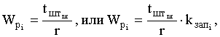
где - расчетное количество оборудования (рабочих мест) на i-й операции поточной линии;
t_{штi} - норма штучного времени на i-ую операцию (в мин);
k_{запi} - коэффициент запуска детали на i-ю операцию.
Принятое количество оборудования или рабочих мест на каждой операции W_{пi} определяется путем округления расчетного их количества до ближайшего большего целого числа.
Коэффициент загрузки оборудования (рабочих мест) определяется как
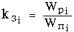.
Задел - это производственный запас материалов, заготовок или составных частей изделия для обеспечения бесперебойного протекания производственных процессов на поточных линиях.
Различают следующие виды заделов:
- технологический;
- транспортный;
-резервный (страховой);
- оборотный межоперационный.
Синхронизация – это процесс выравнивания длительности операции технологического процесса согласно такту поточной линии. Время выполнения операции должно быть равно такту линии или кратно ему. Методы синхронизации:
-дифференциация операций;
-концентрация операций;
-установка дополнительного оборудования;
-интенсификация работы оборудования (увеличение режимов обработки);
-применение прогрессивного инструмента и оснастки;
- улучшение организации обслуживания рабочих мест и т.д.
Высшей формой поточного производства является автоматизированное производство, где сочетаются основные признаки поточного производства с его автоматизацией. В автоматизированном производстве работа оборудования, агрегатов, аппаратов, установок происходит автоматически по заданной программе, а рабочий осуществляет контроль за их работой, устраняет отклонения от заданного процесса, производит наладку автоматизированного оборудования. Различают частичную и комплексную автоматизацию.
При частичной автоматизации рабочий полностью освобождается от работ, связанных с выполнением технологических процессов. В транспортных, контрольных операциях при обслуживании оборудования, в процессе установки полностью или частично сокращается ручной труд.
В условиях комплексно-автоматизированного производства технологический процесс изготовления продукции, управление этим процессом, транспортировка изделий, контрольные операции, удаление отходов производства выполняются без участия человека, но обслуживание оборудования ручное.
Основным элементом автоматизированного производства являются автоматические поточные линии (АПЛ).
Автоматическая поточная линия - комплекс автоматического оборудования, расположенного в технологической последовательности выполнения операций, связанный автоматической транспортной системой и системой автоматического управления и обеспечивающий автоматическое превращение исходных материалов (заготовок) в готовое изделие (для данной автолинии). При работе на АПЛ рабочий выполняет функции наладки и контроля работы оборудования, а также функцию и загрузки линии заготовками. Основные признаки АПЛ:
-автоматическое выполнение технологических операций (без участия человека);
-автоматическое перемещение изделия между отдельными агрегатами линии.
Автоматические комплексы с замкнутым циклом производства изделия - ряд связанных между собой автоматическими транспортными и погрузо-разгрузочными устройствами автоматических линий.
Автоматизированные участки (цехи) включают в себя автоматические поточные линии, автономные автоматические комплексы, автоматические транспортные системы, автоматические складские системы; автоматические системы контроля качества, автоматические системы управления и т.д.
В условиях постоянно изменяющегося нестабильного рынка (тем более многономенклатурного производства) важной задачей является повышение гибкости (многофункциональности) автоматизированного производства, с тем чтобы максимально удовлетворять требования, нужды и запросы потребителей, быстрее и с минимальными затратами осваивать выпуск новой продукции.
Автоматические поточные линии особенно эффективны в массовом производстве.
Быстрая сменяемость продукции и требования к ее дешевизне при высоком качестве приводит к противоречию:
- с одной стороны, низкие производственные издержки (при прочих равных условиях) обеспечиваются применением автоматических линий, специального оборудования;
-с другой стороны, проектирование и изготовление такого оборудования нередко превышают 1,5 - 2 года (даже в настоящих условиях), то есть к моменту начала выпуска изделия оно уже морально устаревает.
Применение же универсального оборудования (неавтоматического) увеличивает трудоемкость изготовления, то есть цену, что неприемлемо для рынка. Эта задача решается при создании гибкой производственной системы, в которой происходит интеграция:
-всего разнообразия изготовляемых деталей в группы обработки;
-оборудования;
-материальных потоков (заготовок, деталей, изделий, приспособлений, оснастки, основных и вспомогательных материалов);
-процессов создания и производства изделий от идеи до готовой продукции (происходит слияние воедино основных, вспомогательных и обслуживающих процессов производства);
-обслуживания за счет слияния всех обслуживающих процессов в единую систему;
-управления на основе системы УВМ, банков данных, пакетов прикладных программ, САПР, АСУ;
-потоков информации для принятия решения по всем подразделениям системы о наличии и применении материалов, заготовок, изделий, а также средств отображения информации;
-персонала за счет слияния профессий (конструктор-технолог - программист - организатор).
Заключение

Основой деятельности каждого предприятия является производственный процесс, конечная цель которого - выпуск продукции.
Производственный процесс - это процесс труда, имеющий определенное техническое и организационное содержание, направленный на создание конкретных материальных благ и характеризующийся постоянством главного предмета труда.
Для оценки значения отдельных производственных процессов и составляющих элементов в едином процессе производства продукции их группируют по следующим основным признакам:
1. роли процесса в выпуске готовой продукции,
2. степени оснащенности труда и роли человека,
3. характеру протекания процессов,
4. степени воздействия на предмет труда.
По роли процесса в выпуске готовой продукции на предприятии выделяются основные, вспомогательные и обслуживающие производства.
К основным относятся те процессы, которые непосредственно направлены на выпуск основной продукции или на выполнение производственных задач, являющихся целевыми для данного производства.
Вспомогательные процессы направлены для обеспечения нормального выполнения основных процессов в каждый отрезок времени, т.е. постоянно. Они протекают одновременно и неразрывно связаны с основными.
Обслуживающие процессы содействуют нормальному выполнению основных и вспомогательных процессов. Обычно на предприятии к обслуживающим производствам относят центральные ремонтные мастерские, транспортно-складские подразделения, культурно-бытовые учреждения.
В зависимости от степени оснащенности труда и роли человека выделяют немеханизированные, частично механизированные, машинные процессы.
Немеханизированными являются процессы, осуществляемые без применения каких либо видов энергии и механизмов. Они направлены на изменение положения предметов труда или их формы с помощью ручного инструмента. Во вспомогательных и обслуживающих производствах доля ручного труда все еще значительна.
К частично механизированным относятся процессы, выполняемые такой машиной или механизированным инструментом, управление которыми требует ручного труда человека.
При машинных процессах орудием труда является машина, действия которой только направляются человеком непосредственно на рабочем месте или дистанционно.
Для предприятий большое значение имеет комплексная механизация производственного процесса, при которой ручной или частично механизированный труд заменяется системой взаимно дополняющих друг друга машин, обеспечивающих высокую производительность труда и создающих условия для автоматизации производства.
Список использованной литературы

- Атлас З.В., Ионов В.Я. Эффективность производства и рентабельность предприятий. - М.: Финансы, 1977. - 296 с.
- Балабанов И.Т. Анализ и планирование финансов хозяйствующего субъекта: Учеб. пособие. - М.: Финансы и статистика, 1994. -80 с.
- Карастелева Е.М. Экономика, организация и планирование производства.- М.: Экономика, 1986. – 343с.
- Курс экономического анализа. / Под редакцией Баканова М.И., Шеремета А.Д. - М.: Финансы и статистика, 1995.- 412 с.
- Мокий М.С., Скамай Л.Г., Трубочкина М.И. Экономика предприятия: Учеб. пособие / Под ред. проф. М.Г. Лапусты. – М.: ИНФРА-М, 2002. – 264с.
- Производственный менеджмент. Учебник для вузов / Под ред. проф. Ильенковой С. Д.. - М.: ЮНИТИ-ДАНА, 2000. – 461с.
- Ребрин Ю.И. Основы экономики и управления производством. – М.: Владос, 2002.- 329с.
- Сергеев И.В. Экономика предприятия: Учебное пособие. – М.: Финансы и статистика, 2003. - 304 с.
- Шеремет А.Д. Анализ экономики промышленных предприятий. - М.: Высшая школа, 1996 – 515с.
- Экономика предприятия: Учеб. пособие / Под ред. В.И.Попкова, Ю.В. Новикова. – СПб.: СПбГИЭУ, 2002. – 143 с.

